Отличия и изменения программного комплекса АиТ:\Управление персоналом в версии 8.29.2 от 15.07.2020
АиТ:\Зарплата 2
1. Ошибки при формировании налоговых отчетов 2
2. Алименты и исполнительные листы суммой при расчете по документу 2
3. Продолжение больничного начавшегося в период простоя 2
4. Ошибка при формировании РСВ с «вредниками» 2
АиТ:\Пенсионный персонифицированный учет 3
1. Электронный файл СЗВ-ТД не открывался браузером 3

АиТ:\Зарплата
- Ошибки при формировании налоговых отчетов
Исправлены следующие ошибки, возникающие при формировании налоговой отчетности:
- Если на предприятии используется пониженный тариф расчета страховых взносов по коду тарифа 020, то: если у работника нет облагаемых доходов в месяце, то по тарифу 020 за этот месяц в отчет РСВ попадало отрицательное значение МРОТ (-12130) как необлагаемая сумма.
- Ошибка при формировании отчета rsv_pers_bv_new (РСВ персональная).
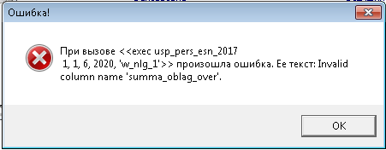
- При формировании отчета 4 ФСС с закладки "Текстовые документы" выдавалась ошибка.
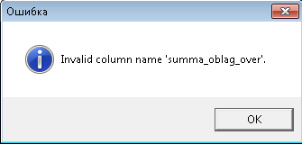
- Алименты и исполнительные листы суммой при расчете по документу
Исправлена следующая ошибка:
- в персональной карточке работнику назначена выплата алиментов или выплата по исполнительному листу;
- в настройках алиментов или исполнительных листов в персональной карточке указана сумма (не процент);
- у работника имеются начисления по двум или более документам.
Ошибка заключалась в том, что с такими настройками, при последовательном расчете по документам каждый раз взималась полная сумма по алиментам или исполнительным листам, без учета уже рассчитанного документа.
- Продолжение больничного начавшегося в период простоя
Исправлена ошибка, возникавшая при начислении вторичного больничного листа, который является продолжением больничного листа, возникшего в период простоя.
Например:
- период простоя с 1 по 14 июня;
- первый больничный лист: с 10 по 22 июня;
- второй больничный лист (продолжение первого) с 23 по 30 июня.
В такой ситуации при начислении второго больничного листа все дни начислялись за счет предприятия.
- Ошибка при формировании РСВ с «вредниками»
Если на предприятии есть работники, занятые на «вредных» профессиях, то в электронном файле РСВ-1 за второй квартал месяцы в персональном разделе для таких работников маркировались как 4, 5, 6. Ошибка исправлена, теперь месяцы маркируются как 1, 2, 3.

АиТ:\Пенсионный персонифицированный учет
- Электронный файл СЗВ-ТД не открывался браузером
Из электронного файла СЗВ-ТД удалена служебная ссылка, которая препятствовала автоматическому открытию такого файла в браузерах. На правильность файла эта ссылка не влияла.

